新 书 推 荐

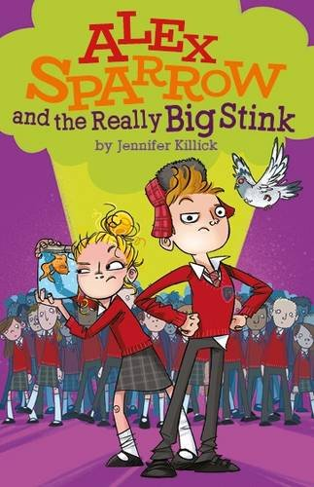
中文书名：《亚历克斯·斯派罗与恶臭》
英文书名：Alex Sparrow and the Really Big Stink
作 者：Jennifer Killick
出 版 社：Firefly Press
代理公司：Rights People/ANA/Cindy
出版日期：2017年6月
代理地区：中国大陆、台湾
审读资料：电子稿/样书
页 数：250页
类 型：7-14岁儿童文学

内容简介：

一部充满了放屁、玩笑和超级英雄的风趣中级小说！

亚历克斯·斯派罗（Alex Sparrow）是一名普通的十一岁男孩：他上学；他会笑；他吃火腿。一切都不错，直到有一天晚上，一切都改变了。亚历克斯获得了一种能力——能觉察出谎言。每当他听到一句谎言，他的耳朵就会放屁。只有他可以听到声响，可是其他人会闻得到。由于臭气围绕着他，朋友门都厌恶地避之不及，亚历克斯能够扭转乾坤，挽回局面吗？

杰斯·劳勒（Jess Lawler）能够与动物交流，但是当她倾听动物们的想法时，她的身体便不听使唤地痉挛起来。

亚历克斯和杰斯没有任何的共同点，但是他们觉得必须一起合作找出原因，学校中的孩子们一个接一个的都在变化；变得极度的有礼貌和完美的行为表现。在鲍勃（Bob）（亚历克斯的执着强迫症金鱼）的帮助下，他们开始探寻谁在背后操控了这些令人恐惧的转变。孩子们的缺点和特色都被抹掉了，在这样一个世界中，亚历克斯和杰斯必须依靠着那些让他们变得不同的能力来挽回局面。

这部处女作小说的面世给我们带来了一位全新的搞笑作者。珍妮弗·基里克（Jennifer Kilick）运用幽默来探讨了个性与创造力。请点击thereallybigstink.co.uk能了解更多。

作者简介：

珍妮弗·基里克（Jennifer Killick）居住在伦敦，她的房子里都是孩子、动物和乐高玩具。她喜爱阅读、写作和尽可能快地跑步，珍妮弗最喜欢的东西是图书、毛绒拖鞋和皮夹克，她最喜欢的地方就是自己家里，她可以穿着睡衣坐下来拿着手提电脑，泡上一杯茶，然后有趣的故事创意就冒出来了

谢谢您的阅读！
请将回馈信息发至：李馥辰(Cindy Li)
安德鲁﹒纳伯格联合国际有限公司北京代表处
北京市海淀区中关村大街甲59号中国人民大学文化大厦1705室, 邮编：100872
电 话：010-82509406
传 真：010-82504200
Email：Cindy@nurnberg.com.cn
网 站：Http://www.nurnberg.com.cn
新浪微博：http://weibo.com/nurnberg
豆瓣小站：http://site.douban.com/110577/


